Cách bật phụ đề cho mọi trang web trên Google Chrome
Live Caption có khả năng nhận diện và tạo phụ đề tự động cho mọi nội dung video và audio trên Chrome.
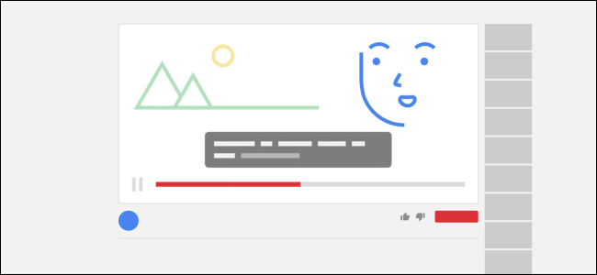
Phụ đề là thành phần cần thiết khi xem nội dung video và audio, nhất là các nội dung bằng tiếng nước ngoài. Tuy nhiên, không phải mọi trang web đều có sẵn phụ đề. Đó là lý do Google tích hợp tính năng Live Caption vào trình duyệt Chrome.
Live Caption là tính năng tự động tạo và hiển thị phụ đề theo thời gian thực của Google Chrome. Nó có thể hoạt động trên mọi trang web có nội dung video và audio. Tính đến thời điểm viết bài, Live Caption chỉ hỗ trợ tạo và hiển thị phụ đề bằng tiếng Anh.
Để kích hoạt Live Caption trên Google Chrome, đầu tiên bạn cần cập nhật trình duyệt này lên phiên bản mới nhất.
Hoàn tất, bạn bấm nút hình ba dấu chấm ở phía trên góc phải của cửa sổ.
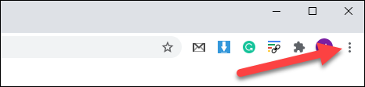
Tiếp theo, bạn chọn Settings từ trình đơn xổ xuống.
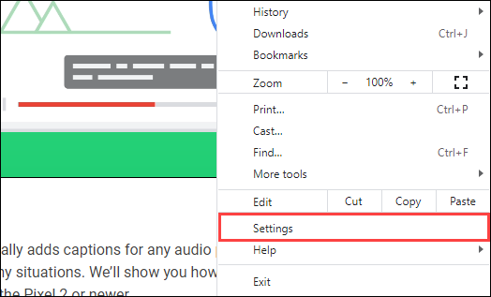
Từ khung trình đơn bên trái, bạn chọn phần Advanced, sau đó chọn Accessibility.
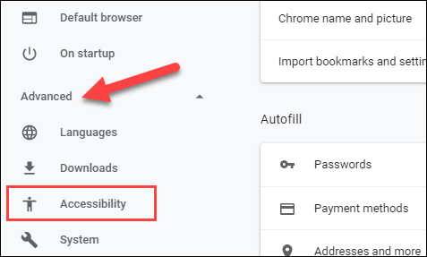
Bây giờ, bạn bật công tắc nằm bên cạnh tùy chọn Live Caption. Ngay lập tức, Chrome sẽ tải về một số file nhận diện giọng nói cần thiết.
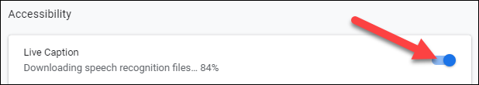
Trường hợp, bạn không tìm thấy tùy chọn Live Caption, hãy truy cập vào chrome://flags/, sau đó tìm kiếm bằng từ khóa Live Caption và kích hoạt tùy chọn cùng tên bằng cách bấm lên nút Default và chọn Enable. Khởi động lại trình duyệt, sau đó quay lại trình đơn Settings và bạn sẽ thấy tùy chọn Live Caption.
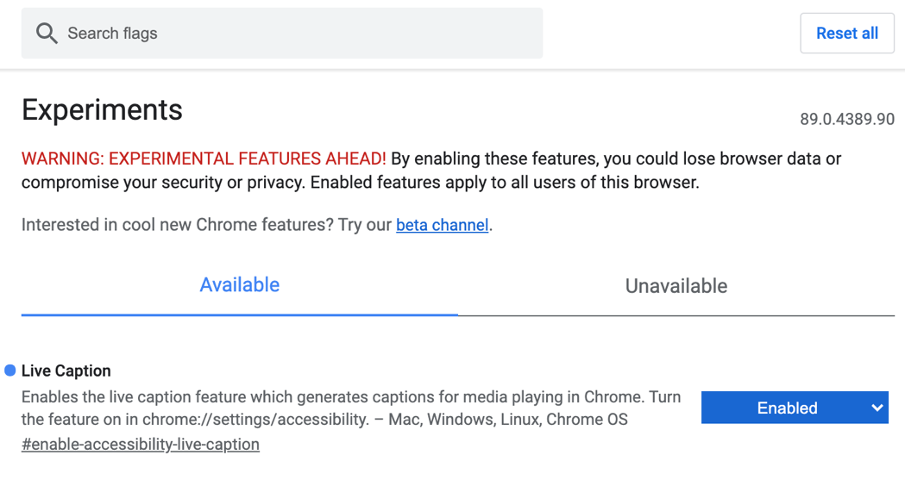
Để sử dụng Live Caption, bạn truy cập vào trang web có nội dung video hoặc audio bất kỳ, sau đó chọn và phát video hay audio mong muốn. Lúc này, Chrome sẽ tự động nhận diện sau đó tạo và hiển thị phụ đề trên khung màu đen ở chính giữa, cạnh dưới của màn hình.
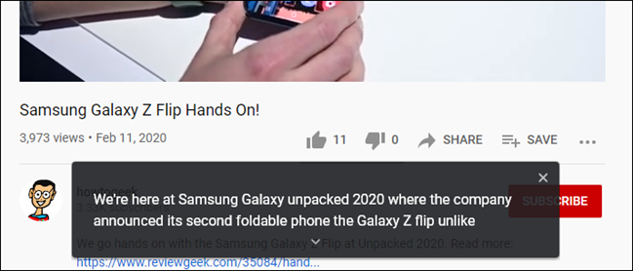
Bạn có thể bấm lên nút hình mũi tên hướng xuống trên khung phụ đề để xem nhiều nội dung hơn. Nếu muốn tắt phụ đề, bạn chỉ cần bấm nút hình chữ X ở phía trên góc phải. Nếu muốn bật lại phụ đề, bạn bắt buộc phải tải lại trang web.
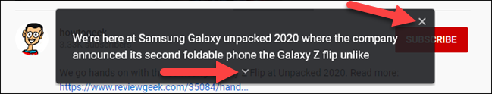
Để kích hoạt hoặc vô hiệu hóa tính năng Live Caption, bạn không cần phải truy cập vào trình đơn Settings. Thay vào đó, bạn chỉ cần bấm lên nút trình phát đa phương tiện (media player) ở phía trên góc phải của cửa sổ Chrome. Tại đây, bạn chỉ cần bật/tắt công tắc Live Caption để kích hoạt hoặc vô hiệu hóa nó.
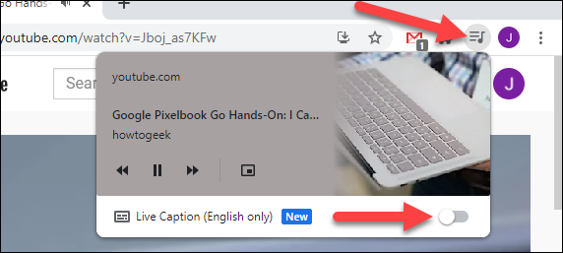
Theo lý thuyết, Live Caption có thể hoạt động trên mọi trang web có nội dung video và audio. How-To-Geek đã thử nghiệm Live Caption thành công trên YouTube, Disney+, và Spotify nền web.
Do phụ đề được nhận diện và tạo tự động nên tính chuẩn xác của nó còn phụ thuộc vào rất nhiều yếu tố như tiếng ồn môi trường, khả năng phát âm của người trong video hay audio... Ví dụ, trong hình trên, Chrome đã nhận nhầm chữ wasting thành chữ western.
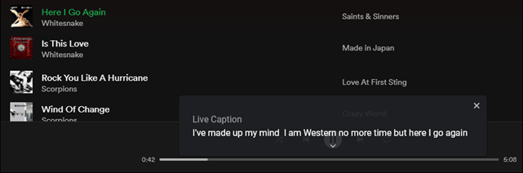
Dù sao đi nữa, đây vẫn là tính năng hữu ích nhất là với những trang web không có sẵn hệ thống phụ đề.
Ca Tiếu/Bành Lê
https://www.howtogeek.com/719328/how-to-get-live-captions-for-any-video-or-audio-in-chrome/

